ВЕСЕННИЙ ЛЕД КОВАРЕН!
Под весенними лучами солнца лед на водоемах становится рыхлым и непрочным. В это время выходить на его поверхность крайне опасно. Однако каждый год многие люди пренебрегают мерами предосторожности и выходят на тонкий весенний лед, тем самым, подвергая свою жизнь смертельной опасности. Во время оттепелей лед подтаивает по кромкам и сверху, размывается водой снизу. Переправляться через водоёмы по непрочному льду категорически запрещается! Особенно опасен выход на ледяной покров в темное время суток; в сумерках не заметны проталины и значительно возрастает риск попасть в полынью.
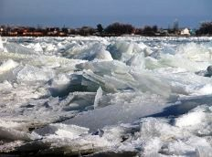
Во время половодья на реках наблюдается – ледоход. Это очень увлекательное зрелище, но нельзя забывать, что этот период очень опасен, особенно те места, где выходят на поверхность льда подземные ключи, стоки теплой воды от промышленных предприятий, возле выступающих на льду кустов, камыша, коряг и пр. В период половодья природа от нас ждет порядка, осторожности и соблюдения правил безопасности поведения на льду и воде, запрещается выход на лед и нелепые забавы катанию на льдинах, чтобы недоразумение не обернулась трагедией.

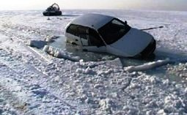
Это нужно знать!
- Безопасным для человека считается лед толщиною не менее 10 сантиметров в пресной воде и 15 сантиметров в соленой.
- Если температура воздуха выше 0 градусов держится более трех дней, то прочность льда снижается на 25%.
- Прочность льда можно определить визуально: лед голубого цвета – прочный, белого – прочность его в 2 раза меньше, серый, матово-белый или с желтоватым оттенком лед ненадежен.

Осторожно!
Весеннее половодье является чрезвычайной ситуацией природного происхождения. Паводок, наводнение - это значительное затопление местности в результате подъема уровня воды в реках, прудах, водохранилищах в период снеготаяния, ливней, ветровых нагонов воды, при заторах, и т.п.
При внезапном поднятии уровня воды необходимо как можно быстрее занять ближайшее безопасное возвышенное место и быть готовым к эвакуации по воде с помощью различных плавсредств или пешим порядком по неглубоким и небыстрым бродам.
В зоне затопления, могут размываться системы водоснабжения, канализации, сливных коммуникаций, места сбора мусора и прочих нечистот. В этих зонах возрастает опасность возникновения и распространения инфекционных заболеваний.
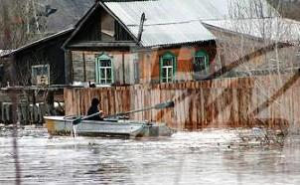
Действия в случае угрозы возникновение наводнения, паводка:
- Сохраняйте спокойствие, не паникуйте. Быстро соберите необходимые документы, ценности, лекарства, продукты и прочие необходимые вещи.
- Разъедините все потребители электрического тока от электросети, выключите газ.
- До прибытия помощи оставайтесь на верхних этажах, крышах, деревьях или других возвышениях, сигнализируйте спасателям, чтобы они имели возможность быстро вас обнаружить. Проверьте, нет ли вблизи пострадавших, окажите им, по возможности, помощь.
- Не переполняйте спасательные средства (катера, лодки, плоты).
- Вернувшись после наводнения домой, осмотрите сначала, не подмыло ли фундамент, не рухнет ли что-нибудь сверху вам на голову. Проветрите помещения – в них могут скапливаться вредные газы. Газовую плиту не зажигайте до тех пор, пока не убедитесь, что нет утечки газа.
- Из соображений безопасности лучше не употреблять подмоченные продукты, так как они могут быть загрязнены болезнетворными микробами. По этой же причине, прежде чем брать воду из колодца, надо его сначала осушить, почистить, затем откачивать воду до тех пор, пока она не станет пригодной для питья.

